Proyecto Final de Sistemas

Año 2010

Docentes a cargo: Ing. Straccia, Luciano

Alumnos:
- GILIBERTI, ROMINA
- FRANGELLA, AGOSTINA
- FERREYRA, RUBEN



INDICE DE CONTENIDOS

INDICE DE CONTENIDOS 2
INTRODUCCIÓN 3
HISTORIAL DE CAMBIOS 4
INFORME DE LA PAGINA WEB DEL SISTEMA SLORT 5
INFORME DE CODIFICACION DEL SISTEMA SLORT 8
DIAGRAMA DE PLATAFORMA DE CODIFICACION 10

INTRODUCCIÓN

El presente documento corresponde al informe de la página Web y la codificación del sistema SLORT.

HISTORIAL DE CAMBIOS

Nro | Fecha | Detalle de cambios | Autor
1 | 1/10/2010 | Versión inicial | Grupo SLORT

INFORME DE LA PAGINA WEB DEL SISTEMA SLORT

- DESARROLLO:

La página se desarrolló en su totalidad en FLASH CS4 PROFESSONAL.

- SERVIDOR:

Se alojó en el servidor DATTATEC, proveedor del servicio de hosting.

- CAPTURA DE LAS PANTALLAS:

La pagina web del sistema SLORT se realizó con la intension de informar a los clientes los servicios que este ofrece.




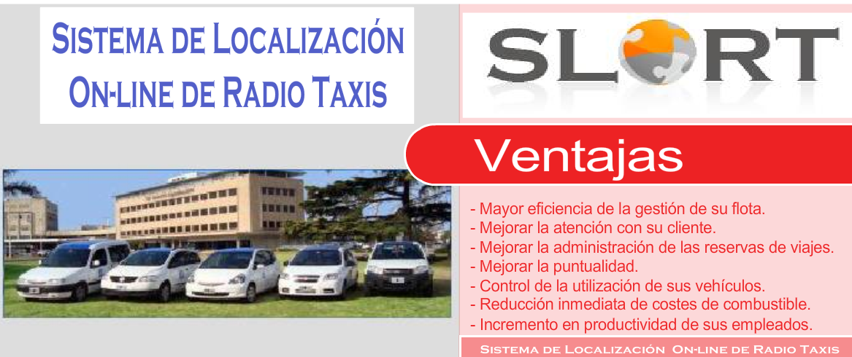

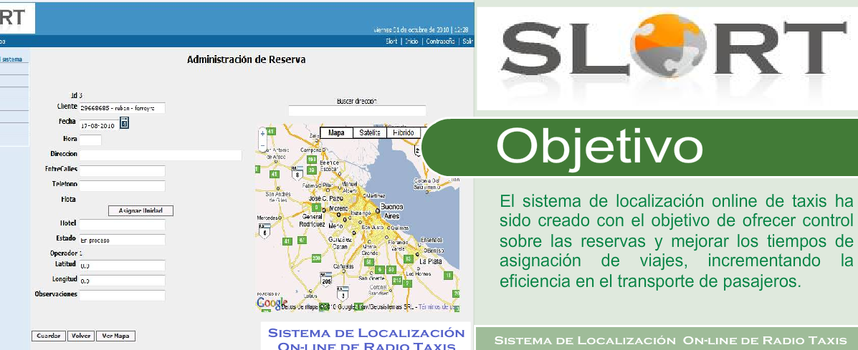

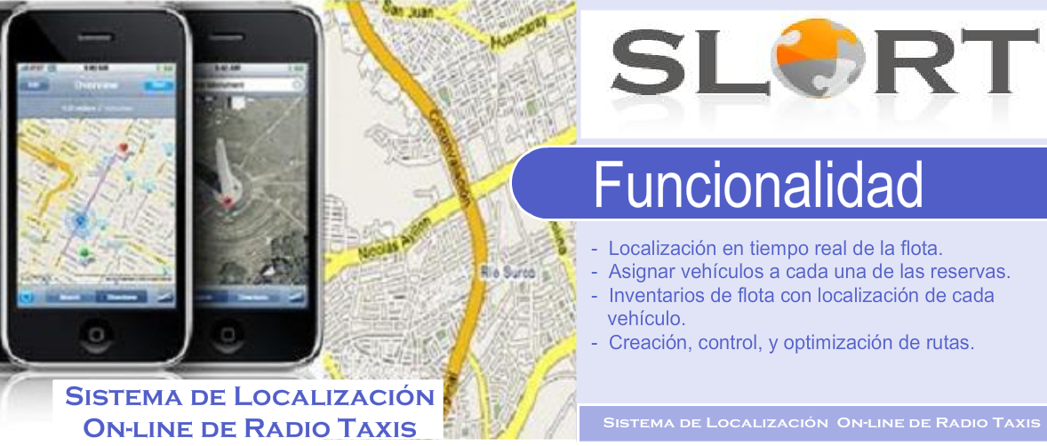





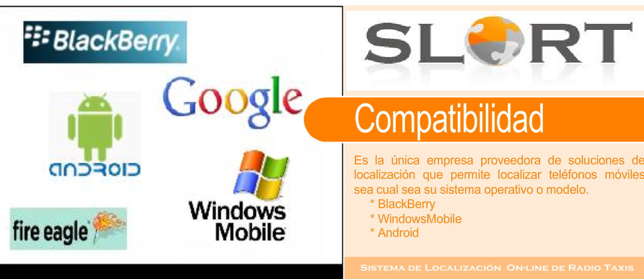

INFORME DE CODIFICACION DEL SISTEMA SLORT

El sistema basicamente se divide en dos modulos principales:

- Proyecto: SLORT (codificación del sistema principal).

- Directorios principales:

- Src: codigo fuente en java.
- Librerias: son las de java.
- Work: directorio temporal que compila las paginas jsp en codigo java, crea el TOMCAT que es el servidor que corre la aplicación (es necesario que esté corriendo para que la aplicación funcione). Registra un servicio llamado APACHE, que tiene que estar iniciado. El directorio se va cargando de las paginas jsp que se compilan en el momento.
- Sripts: crea la base de datos con los datos incluidos, para guardar la base por si ocurre algún error en la base.

Spring 2.0 para la base de datos, trabaja con hibernate, es el orm hace mapeo entre clases y las tablas.

- Slort: a partir de esta carpeta se declara el tomcat.

Todo lo que es el desarrollo de slort se basa en el Framework struts que se encarga de toda la gestión de la presentación de la pagina web al usuario y a sus acciones posteriores.

Existe un directorio web-inf dentro de slort, que contiene el archivo struts-config-spring.xml.

Este archivo contiene toda la definición de la aplicación, se definen las distintas paginas jsp (flujos de información de entrada y los flujos de salidas) y las acciones que debe desarrollar el sistema.
Con toda esta informacion se realiza el flujo de abm (alta – baja - modificación) de la aplicación, es decir relaciona la interfaz del usuario y los procesos del sistema.

PUNTO DE ENTRADA:

En logonForm se reflejan los datos de entrada, usuario y password cuando se ingresa a la aplicación.

Estos datos se los mapea con otra clase logoform.java. Esto valida el usuario, si existe compara la password con los de la base y carga las opciones de menu de para su perfil.

En view se alojan todas las paginas jsp, se nutren de lo que existe en la clase usuarioAction.java, quedando grabado en request.setAttribute.
- Proyecto: SLORT TRADUCTOR

Este proyecto realiza básicamente lo siguiente, ingresa a FIRE eagle, lee las latitudes y longitudes y alimenta en base de dato, la tabla ubicaciónreal (para cada unidad de la flota).

En la base de datos, existe también la tabla flota, de los cuales los datos mas importantes son, useryahoo y el passwordyahoo y un par de claves secretas que necesita el FIRE eagle para sacar las latitudes, que provee yahoo (para probar esto, en la tabla tiene que estar no tildado la opción simulada, y el campo activo tiene que estar en 1).

Slort traductor, abstrae la fecha de actualización de FIRE eagle si es menor a dos minutos considera el gps esta activo. Y completa la tabla de ubicaciónreal de la base de datos.

En ubicación real se completa los campos de latitud, longitud y la fecha de actualización si el gps esta activo. De esta tabla se nutre el sitio web slort. Generalmente hay dos unidades de prueba.

Este proyecto tiene tiene distintos packages:

- com.slort.action: contiene las acciones principales (dos clases) del programa traductor, que lo único que realiza es ejecutar la aplicación, leer la tabla flota, llamar al proceso de traducción y grabar la tabla ubicación real.

- Com.slort.model: tiene todas las clases y las definiciones xml para el acceso, uso y mapeo con la base de datos, cada clase que empieza con abstract significa un tabla de la base de datos (entidad, o demora en dfd). Cada clase que tiene dao al final tiene la tecnología de acceso a la base de datos, esta atado a la tecnología Hibernate (tecnologia usada para el acceso a la base). La clase .java con el nombre de una tabla relacionan la clase con una sola fila de la tabla (el xml hace la relación entre la clase y la tabla en el diseño, y en la ejecución lo hace con un objeto de la tabla).

- Com.slort.model.bdconector: tiene una sola clase que se usa para transaccionar con la base de datos, o sea se hace todas las operaciones en ese instante o no se hace ninguna. Se gestiono para esto, si hay un error, no se realiza la operación.

- Com.slort.traductores: paquete pensado para cada traductor (obtención de token), en este caso se utiliza el FIRE eagle. Contiene clases que se conecta a FIRE eagle. Con las dos claves publica y secreta, se conecta FIRE eagle, este devuelve un token con este token mas usuario y contraseña de yahoo se valida en yahoo, ahí recien FIRE eagle devuelve los datos de latitud y longitud, estas clases hace todo este procedimiento.

- Com.slort.utils: clase para adaptación de fecha, en este caso.

- aplicationContext.xml: es un archivo que configura el Framework de spring (es un conjunto de librerías java que se utiliza para armar la aplicación, organiza el sistema) se usa como archivo de configuración, existe un bean que configura todo los parámetros de la configuración de la base de datos, en este caso es my sql, aquí se puede cambiar el motor de la base. Cada xml que se configura en el modelo de la base tiene que estar declarado aca.

- Log4j.properties: es un archivo plano, donde se guarda toda la corrida de la aplicación, y registra posibles errores en el log. Es importante tener un nivel bajo de logueo (nivel debug) para que loguee todo.

DIAGRAMA DE PLATAFORMA DE CODIFICACION

